ประชุมเชิงปฏิบัติการเพื่อจัดทำแผนการดำเนินการขับเคลื่อน
การปฏิบัติงานของหน่วยงานภาครัฐสู่การเป็นระบบราชการ 4.0
เมื่อวันที่ 14- 15 สิงหาคม 2561 ณ โรงแรมปริ๊นตั้น กรุงเทพฯ
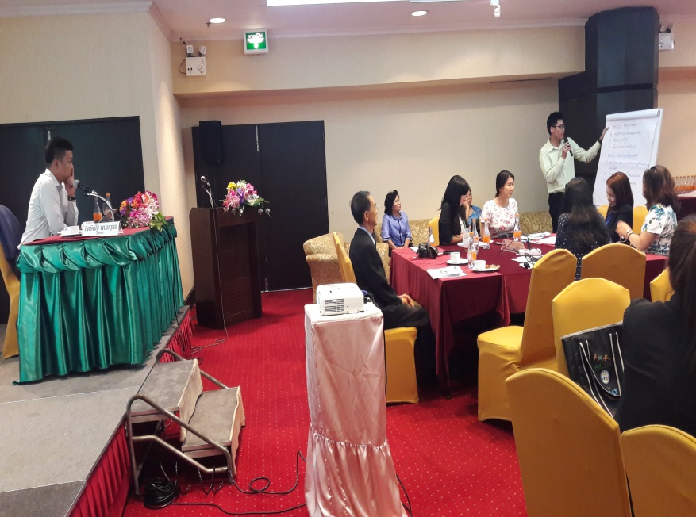
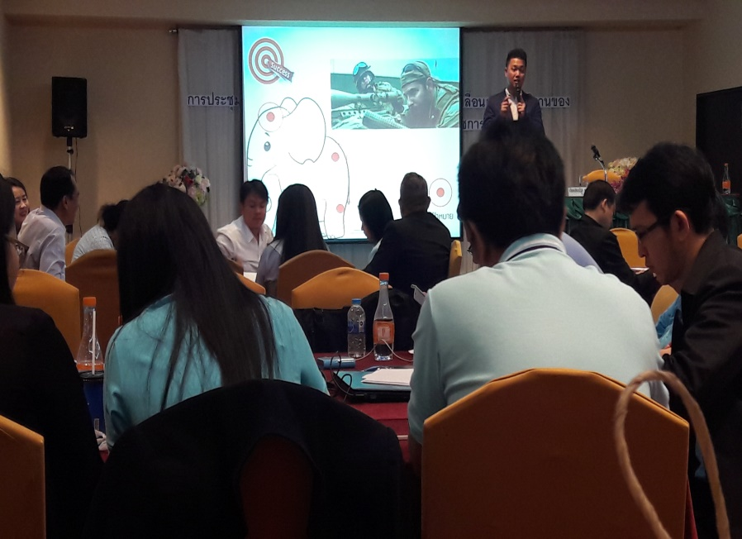

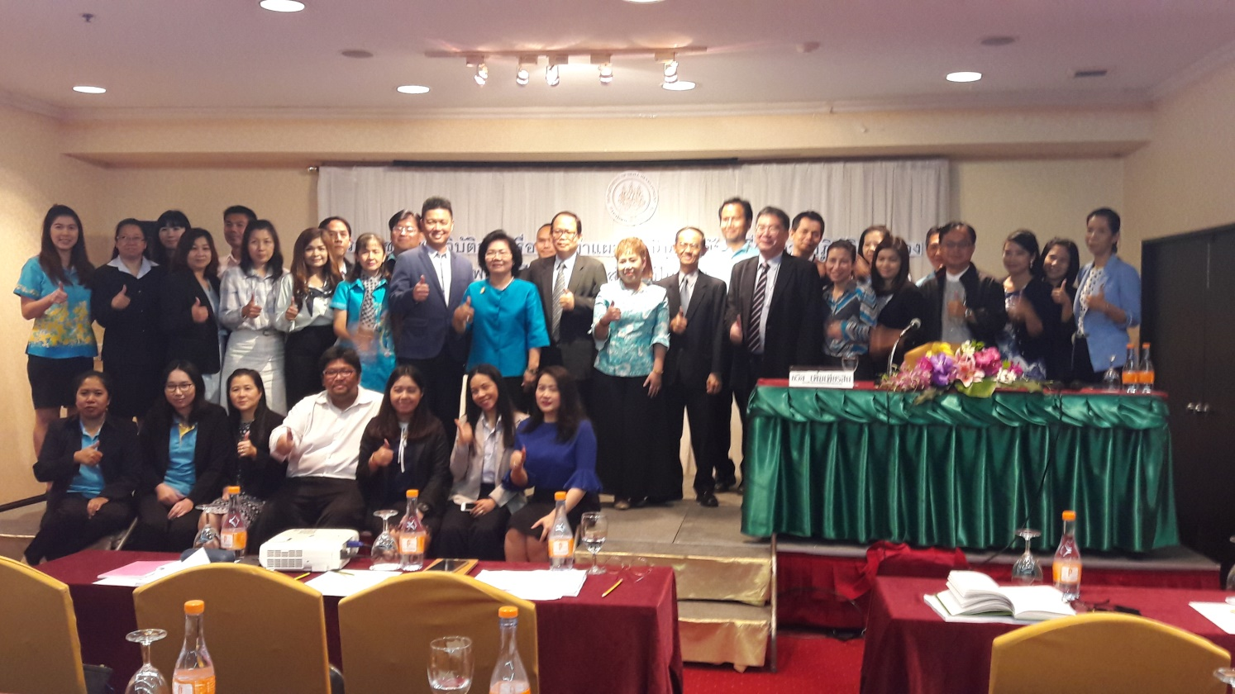

ประชุมเชิงปฏิบัติการขับเคลื่อนการปฏิบัติงานของหน่วยงานภาครัฐ
สู่การเป็นระบบราชการ 4.0
เมื่อวันที่ 29 – 30 กันยายน 2561 ณ โรงแรมทวาราวดี จังหวัดปราจีนบุรี



